参赛队伍： 测出来都队

中国研究生操作系统开源创新大赛

作品原创承诺书

大赛组委会：
本参赛队伍成员郑重承诺

1、本参赛队伍成员已详细阅读过《中国研究生操作系统开源创新大赛》的通知，并无异议。
2、本参赛队伍参加《中国研究生操作系统开源创新大赛》所提交的作品
AICompass-模型对算力等效建模评估 为本队成员独立创作完成，不侵犯任何第三方的知识产权或其它权利，同时符合中华人民共和国的有关法律。
3、如本参赛作品发生侵权行为，如涉及抄袭、借用或一稿多投等侵权行为，均 由作者本人本人承担一切后果，与大赛主办单位无关。因此而导致主办单位遭受 任何名誉损失，主办单位均有权要求我本人采取适当的措施，以保证主办单位免
受上述损失。主办单位同时保留向我本人追究责任的权利。

4、如作品基于开源软件二次开发，需在《项目功能说明书》中注明自创工作部
分，及自创部分占代码总量的比例。

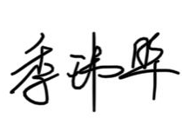


承诺人签名：

日期：2025.7.18

